МИНИСТЕРСТВО ОБРАЗОВАНИЯ И НАУКИ РФ

Федеральное государственное бюджетное

образовательное учреждение

высшего образования

ВЯТСКИЙ ГОСУДАРСТВЕННЫЙ УНИВЕРСИТЕТ

ФАКУЛЬТЕТ КОМПЬЮТЕРНЫХ И ФИЗИКО-МАТЕМАТИЧЕСКИХ НАУК

КАФЕДРА ПРИКЛАДНОЙ МАТЕМАТИКИ И ИНФОРМАТИКИ

ОТЧЕТ

ПО ЛАБОРАТОРНОЙ РАБОТЕ №5

**по дисциплине**

**“Методы оптимизации и исследование операций”**

**Целочисленное линейное программирование**

Выполнил: студент гр. ФИб-3302-51-00 Шатунов Д. И. ___________

Проверил: доцент кафедры ПМиИ Чупраков П. Г. ___________

Киров 2020

**Цель лабораторной работы**

Целью данной лабораторной работы является изучение методов решения задачи целочисленного линейного программирования и применение его на практике.

**Задание**

Разработать программу для решения задачи целочисленного линейного программирования: Вариант 1 (нечетный) –метод ветвей и границ. Вариант 2 (четный) –метод Гомори.

**Краткое описание выбранных методов**

**Метод Гомори**

На первой итерации симплекс-методом нужно решить задачу линейного программирования. Если найденные неизвестные удовлетворяют требованию целочисленности, то задача целочисленного программирования решена. Если же среди найденных неизвестных хотя бы одна является дробным числом, то тогда следует составить дополнительное условие и присоединить его к системе ограничений задачи целочисленного программирования. Таким образом, из множества планов удаляется подмножество, не содержащее целочисленных планов. Если оптимальный план дополненной таким образом задачи является целочисленным, то задача целочисленного программирования решена. Процесс решения продолжается то тех пор, пока на какой-либо итерации не будет найден целочисленный оптимальный план или можно убедиться, что задача не имеет решения.

**Решение задач**

**Задача 1.**

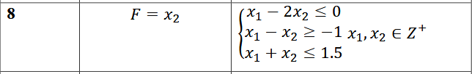

Метод Гомори

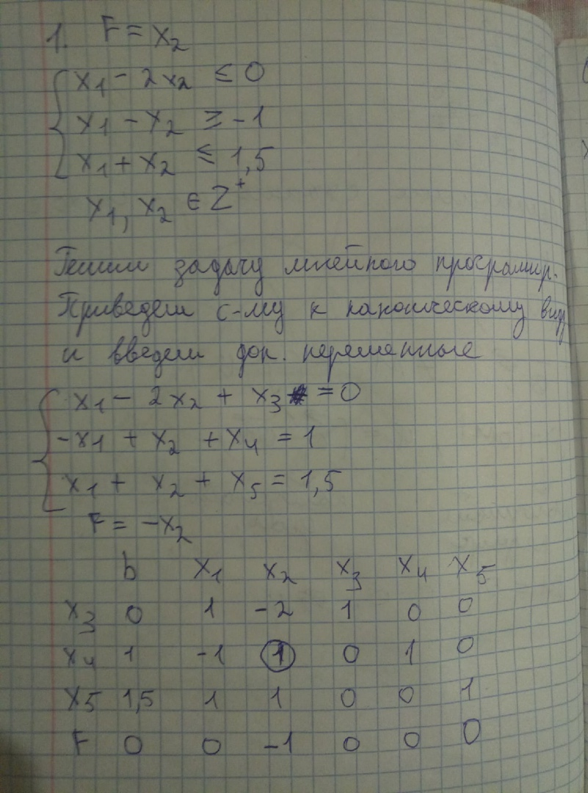

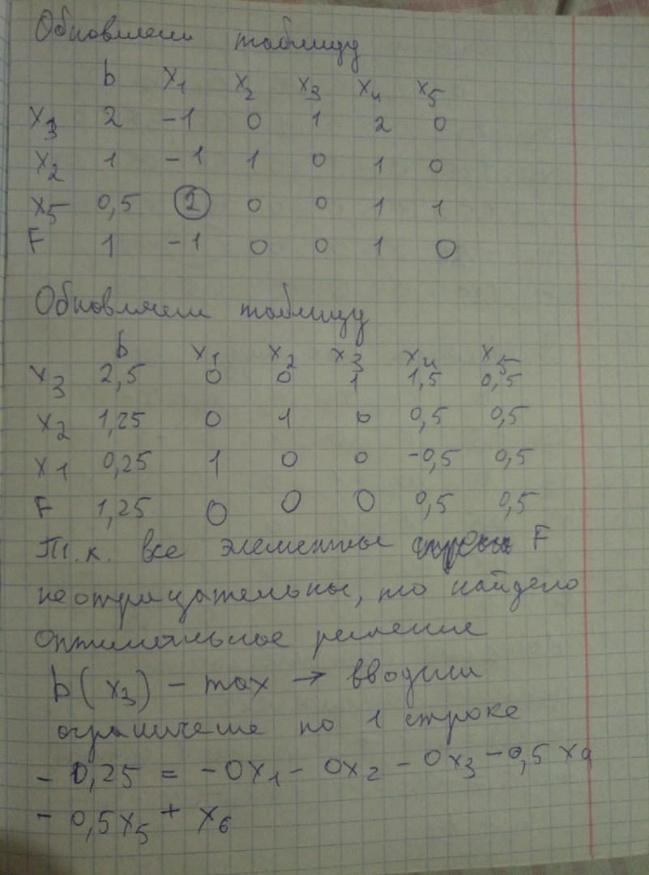

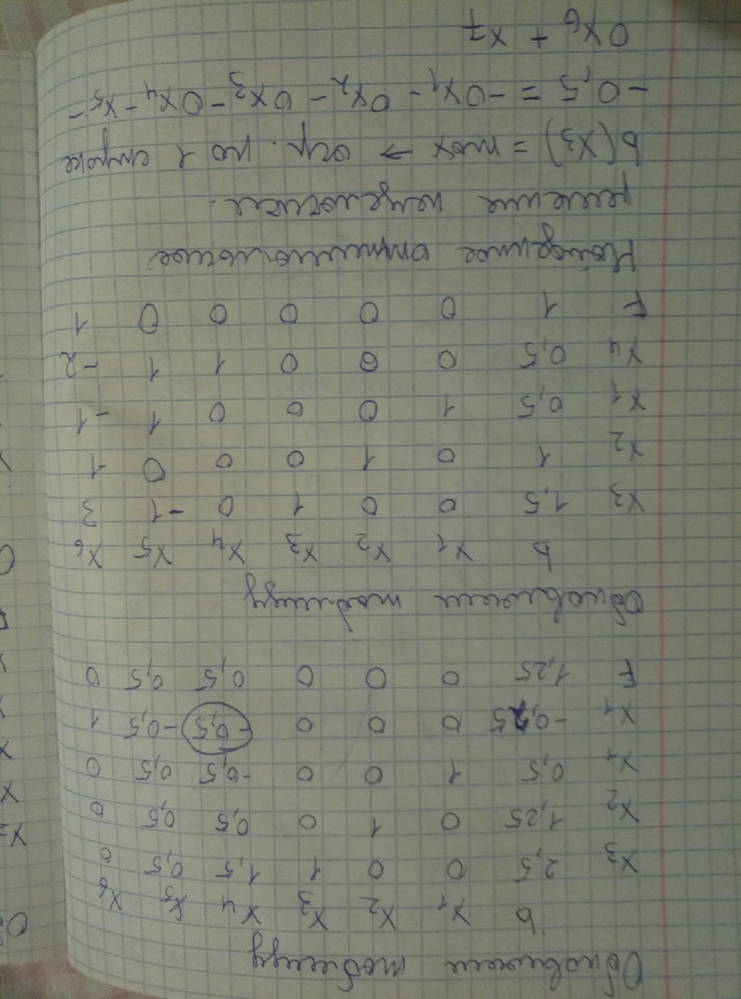

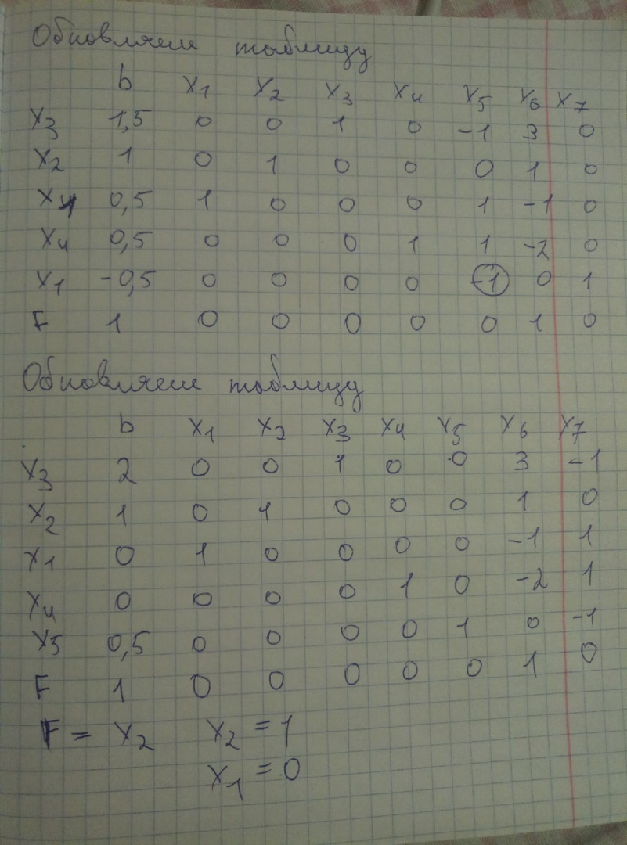

Графический метод

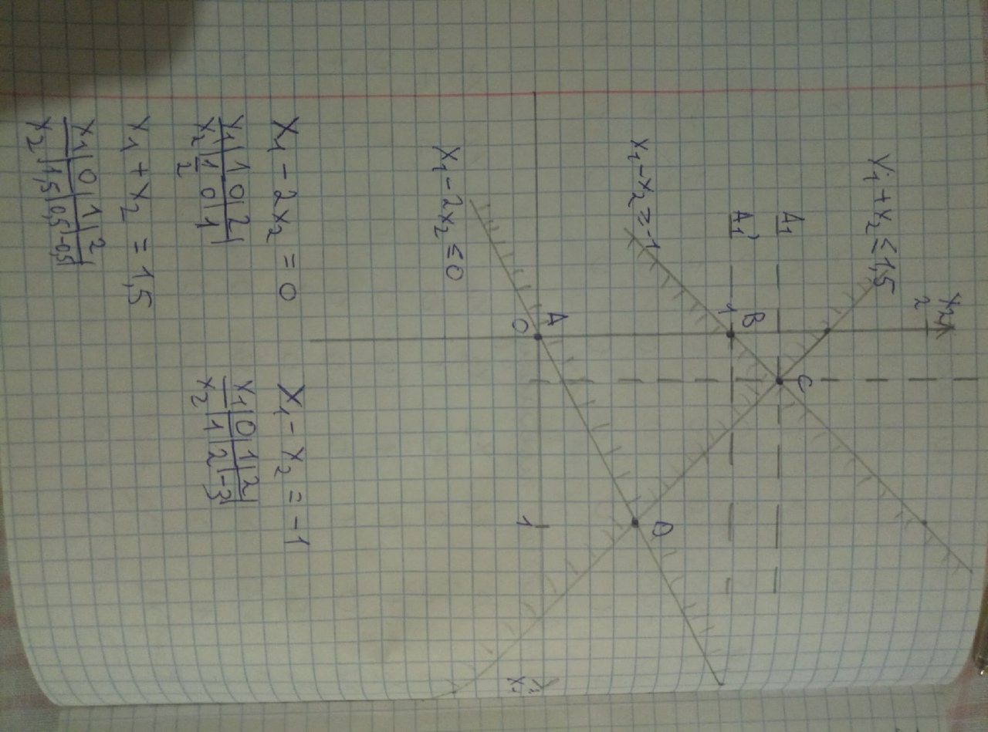

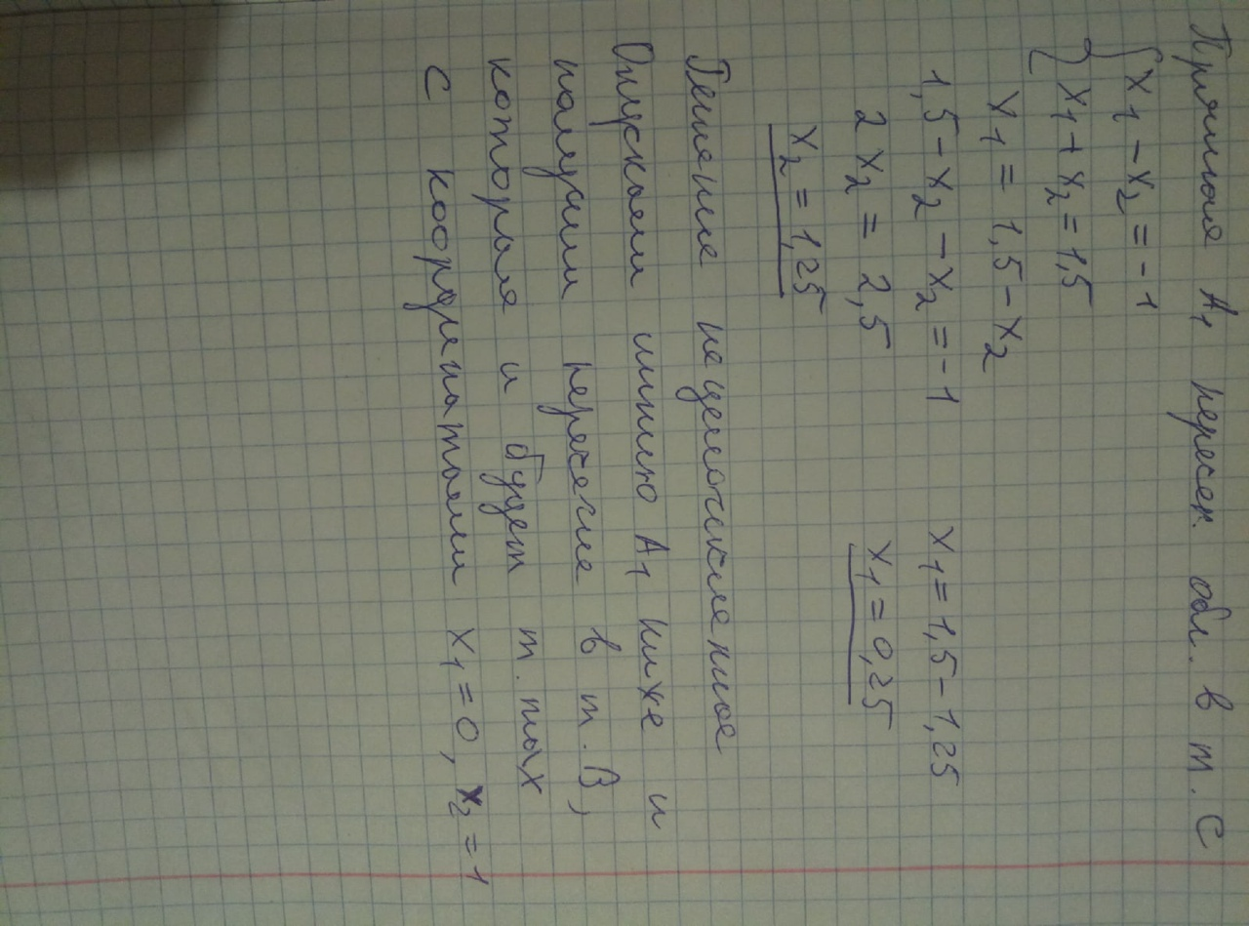

**Задача 2**

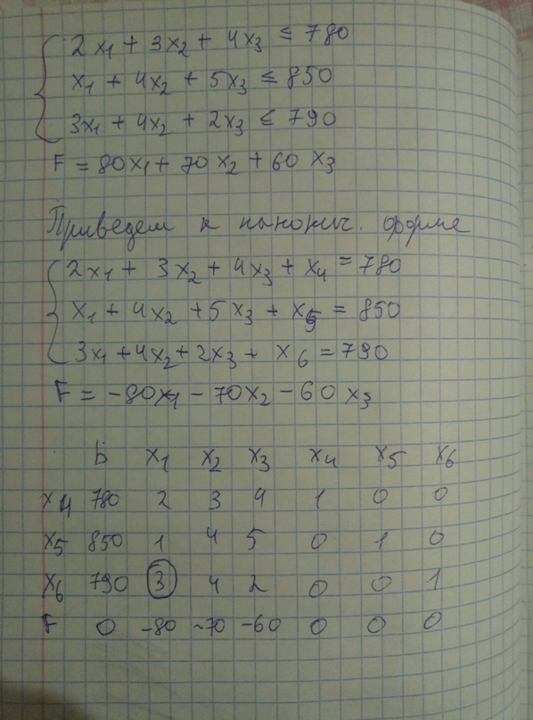

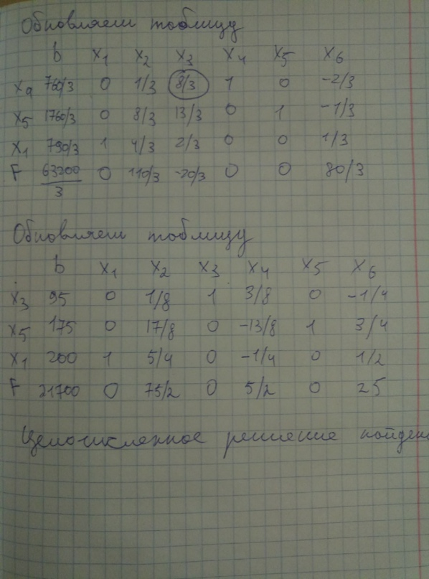

**Проверка в Excel**

**Задача 1**

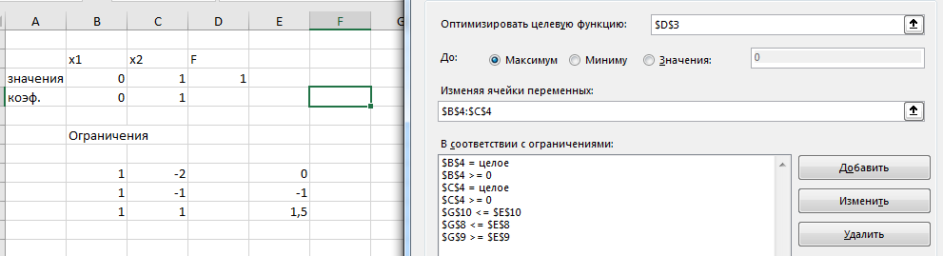

**Задача 2**

